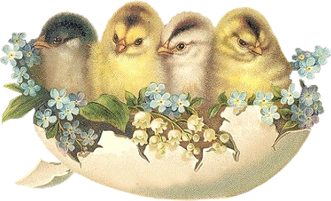

Spokojnych i pogodnych
Świąt Wielkanocnych
pełnych miłości
i rodzinnego ciepła
życzą leśnicy z Nadleśnictwa Gołąbki
Wielkanoc 2017 rok

